4月线上测试答案

（选择题每题3分，共54分）
1、B 2、C 3、D 4、A 5、B 6、D 7、A 8、B 9、A 10、D
11、D 12、C 13、B 14、D 15、D 16、D 17、A 18、D

19、（共14分）(1) 分子（1分） 干冰（1分） (2) SiH₄（1分） Si₃N₄（1分）
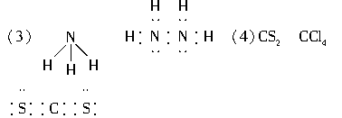以上每空2分，共10分
20、（共14分）(1) 钠（1分） 碳（1分） 氮（1分） 氯（1分）
(2) 第3周期ⅠA族（2分） 第2周期ⅣA族（2分）
(3) Na₂O＋2HNO₃===2NaNO₃＋H₂O（2分）
(4) NaOH（1分） H₂CO₃（1分） HNO₃（1分） HClO₄（1分）
21、（共4分）（1）2NH₄Cl+Ca(OH)₂===CaCl₂+2H₂O+2NH₃↑（2分）
（2）3NO₂+H₂O===2HNO₃+NO（2分）
- （共14分）（1）2CuS+3O₂ 2CuO+2SO₂ （2分）
（2）CuO+2H⁺═Cu²⁺+H₂O （2分）
（3）FeSO₄ （2分）
（4）a （2分）
（5）① 2∶1 （2分） ② Cu+4H⁺+2NO₃⁻=Cu²⁺+2NO₂↑+2H₂O （2分）
（6）蒸发浓缩，降温至温度略高于26.4°C结晶 （2分）

